二连十一排简报

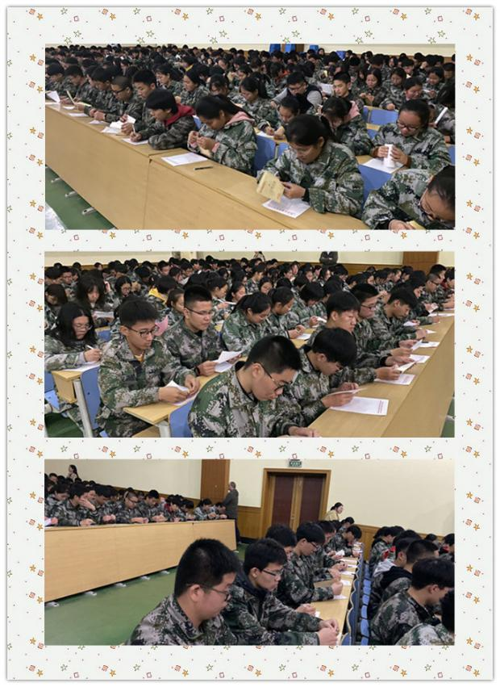

两天的军营生活让我有些疲惫，但每天看到坚持不懈、斗志昂扬的同学们时，我的内心又充满了斗志，让我对剩下的训练充满了更多的期望。功夫不会辜负有心人，铁杵终能磨成针。七天的军训生活后，我们也一定能够成功蜕变。（温慧敏）

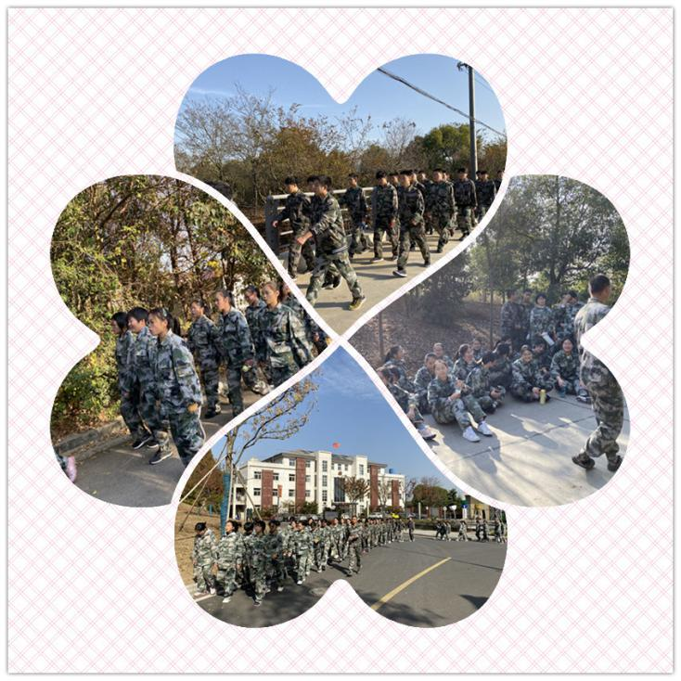

我开心，我快乐。我运动，我健康。下午我们开始进行整齐有序的训练，耳边是“向左转”、“向右转”、“立正”、“敬礼”。不经意间，头顶冒出丝丝汗意。我摇摇头，毫不在意，又继续“向前转”、“向后转”…… （杨彤）

一个宿舍的内务足以看出一个人的严谨程度，对事情的仔细态度。一屋不扫何以扫天下！军训训练的不仅是我们的身体素质，也会教给我们在日常生活中一种坚强严谨的态度精神。（刘佳竹）